**Business Model Canvas voor ‘De Verspillingsmarkt’**

De model canvas is een template voor het ontwikkelen en het documenteren van huidige bedrijfsplannen. De linkerkant van het model legt uit hoe je de waarde tot stand brengt. Dit gebeurt door de key partners, key activities en de key resources. Het midden van het model geeft de value propositions weer. Dit is de onderscheidende waarde die je als bedrijf aan je klant biedt.

De rechterkant van het model bestaat uit de customer relationships, channels en de customer segments. Deze kant geeft aan wie je je product verkoopt. De onderkant van het model bestaat uit de cost structure en de revenu streams. Dit zijn de kosten en de opbrengsten.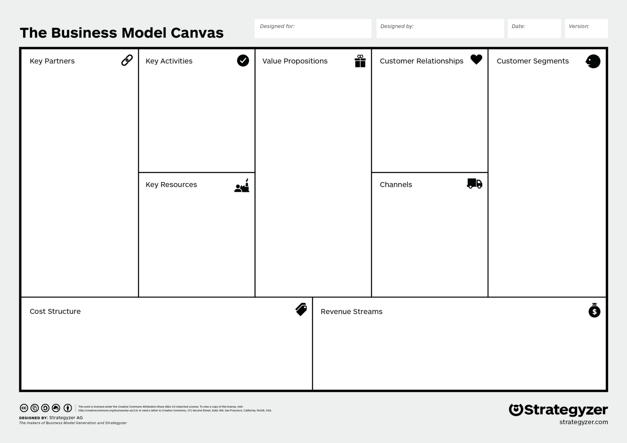

**Key partners**: *In deze bouwsteen worden de partnerships verzameld die noodzakelijk zijn voor het succes van de organisatie. Door deze strategische partners te beschrijven weet je als onderneming welke kennis en expertise je nodig hebt om je eigen organisatie mee aan te vullen.*

Voor De Verspillingsmarkt zijn de betrokken partijen waarmee wordt samengewerkt:

Onderwijsinstellingen

*Van Hall Larenstein:* Hogeschool met een internationale groene kennisachtergrond. Ontwikkeling van innovatieve producten uit de reststromen en de publicatie daarvan.

*Hanzehogeschool Groningen:* Hogeschool die vanuit de Bacheloropleiding bedrijfskunde de begeleiding en onderbouwing van bedrijfskundige vraagstukken verzorgt.

Samenwerkingsverbanden

*LTO-Noord:* Werkt mee aan het verdienmodel, data informatie, duurzaamheidsbeleid, circulaire economie ontwikkeling en het stimuleren van streekproducten in Noord-Nederland. Deze partij vertegenwoordigt de belangen voor agrariërs. Zij zijn de directe lijn tussen afnemer en boeren.

*Noardlike Fryske Wâlden/ Waadrane:* De vereniging Noardlike Fryske Wâlden (NFW) is een vereniging van zes afdelingen in Noordoost-Fryslân waarin bijna 800 leden, boeren en particulieren aan agrarisch natuurbeheer doen. Contactpersonen van deze vereniging zijn Albert van der Ploeg en Joke Breembroek.

*ONOF:* Belangrijk voor de samenwerking tussen lokale ondernemers, en biedt een handreiking naar de ondernemers voor De Verspillingsmarkt.

*KEI-NOF:* In samenwerking met ondernemers, onderwijsinstellingen en overheden heeft het Kennis- en Innovatiehuis Noordoost Fryslân als doel te zorgen voor een duurzame economische structuurversterking van het MKB-bedrijfsleven in de regio.

Overheid

*Provincie Friesland:* Vanuit de provincie worden subsidies verschaft om de circulaire economie te stimuleren. zij brengen partijen bij elkaar, centraliseren samenwerking.

*Gemeentelijke overheid:* Gaat over vergunningen, het bestemmingsplan en de ontwikkeling van de lokale economie stimuleren.

Bedrijven

*Glêzen Merke:* Is de testmarkt, het distributiekanaal, het beeldscherm en informatiecentrum voor De Verspillingsmarkt.

*Stichting Grien:* Zet zich in voor streekproducten in Friesland. Zij gaat samenwerkingsverbanden realiseren tussen overheden, bedrijven, onderwijs en burger. Het vertalen en communiceren van de duurzame en groene boodschap van het initiatief. In kaart brengen van de reststromen.

*Rabobank circulair:* Is initiatiefnemer en geeft consultancy. Zij doen sponsoring en financieren in samenwerking met KPMG circulair.

*KPMG circulair:* geeft in samenwerking met de Rabobank consultancy over circulaire economieen.

**Key activities:** *In deze bouwsteen geef je antwoord op de vraag welke activiteiten noodzakelijk zijn om een succes van je organisatie te maken.*

Kwantificeren en monitoren van de reststromen binnen Noord-Nederland

Er wordt gekeken naar welke type overschotten er zijn en naar de omvang en samenstelling hiervan. Kwaliteit van de reststromen en de seizoensgebonden en overige patronen.

Verzamelen van de reststromen binnen Noord-Nederland

De reststromen worden verzameld naar een centrale locatie van De Verspillingsmarkt, waar een logistiek platform ligt.

Onderzoeken/verwerken van de reststromen

Hier vindt de sortering plaats van de reststromen, alle reststromen worden onderzocht. Hierbij komt een kwaliteitscontrole kijken waarbij de reststromen worden getoetst aan alle eisen die worden gesteld aan de producten vanuit De Verspillingsmarkt en aan de eisen die de Voedsel en Waren autoriteit stelt. (De productie wordt zo veel mogelijk uitbesteed aan andere producenten).

Vermarkten van de reststromen

De verwerkte reststromen worden onder een eigen label vermarkt.

Online platform: kennis, connectie, distributie. Brengt aanbod en vraag bij elkaar.

**Value propositions:** *De waarde propositie geeft weer welke toegevoegde waarde een organisatie aan zijn of haar klanten biedt. In welke markt bevindt de organisatie zich en waarin onderscheidt de organisatie zich van de concurrentie.*

Het value proposition model canvas bestaat uit 2 blokken. De cirkel is het klantprofiel en de vierkant is de toegevoegde waarde van de onderneming (zie afbeelding 1). We hebben het klantprofiel opgemaakt voor 3 typen potentiële klanten van de Verspilligsmarkt:

-de consumenten

-de sorteercentra

-de agrariërs

In het klantprofiel worden de gains, pains en de customer jobs van de 3 verschillende soorten klanten uitgewerkt. De gains zijn de voordelen die klanten willen ontvangen. De pains zijn de hindernissen en de ergernissen die bij klanten optreden. De customer jobs of klanttaken beschrijft wat klanten in hun werk of leven willen bereiken. De toegevoegde waarde omschrijft aan de hand van de products & services, de Gain creators en de Pain relievers wat de onderneming kan leveren als reactie op de klantprofielen. 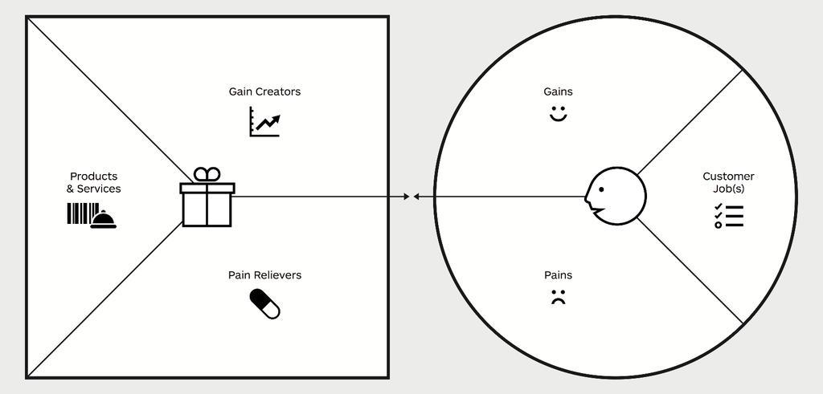

Afbeelding 1: Value proposition model canvas

We hebben voor 3 type klanten een klantprofiel opgemaakt om zo per groep duidelijk te hebben wat de toegevoegde waarde is van De Verspillingsmarkt. We hebben het klantprofiel opgemaakt voor consumenten, sorteercentra en agrariërs. Doordat het business plan vanuit een maatschappelijk probleem is ontstaan, namelijk voedselverspilling, en niet vanuit een duidelijke vraag van consumenten hebben we ervoor gekozen eerst de klantprofielen uit te werken en op basis van de klantprofielen de toegevoegde waarde te bepalen. Omdat De Verspillingsmarkt nog niet als bedrijf ontstaat kan de nog te vormen organisatie zich makkelijk aanpassen aan de gains, pains en customer jobs die vanuit de klantprofielen naar voren komen. De input voor de klantprofielen komt uit een brainstormsessie met de opdrachtgevers en de werkconferentie. We hebben ons gefocust op de belangrijkste kenmerken van de 3 klantgroepen.

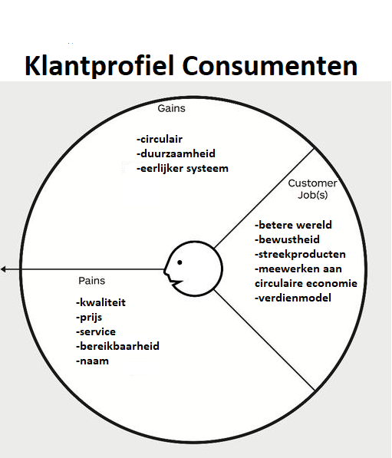

Afbeelding 2: klantprofiel consumenten

Definitie: Onder consumenten wordt iedereen verstaan die affiniteit heeft met streekproducten of verduurzaming van de voedselindustrie. Ook mensen die voedselverspilling zonde vinden of mee willen bouwen aan een betere wereld passen in dit klantprofiel.

Gains: Er is tegenwoordig steeds meer aandacht voor duurzaamheid en consumenten willen hieraan bijdragen. Klanten hebben behoefte aan producten die bijdragen aan een eerlijker systeem en een circulaire economie. Met eerlijker systeem wordt bedoeld dat de macht minder bij de retailer komt te liggen en agrariërs een eerlijkere prijs voor hun producten kunnen krijgen.

Pains: Klanten willen producten van een gedegen kwaliteit voor een goede prijs. Een bedrijf moet goede service bieden en bereikbaar zijn voor de consument. Er moet een sterk merk zijn waar consumenten op kunnen vertrouwen.

Consumer jobs: Consumenten willen meewerken aan een betere wereld. Consumenten willen bewustheid creëren en ondersteunen streekproducten. Klanten willen meewerken aan een circulaire economie met minder verspilling en een beter verdienmodel voor agrariërs. Dit betere verdienmodel houdt in dat agrariërs voor reststromen een nieuwe waarde kunnen creëren.

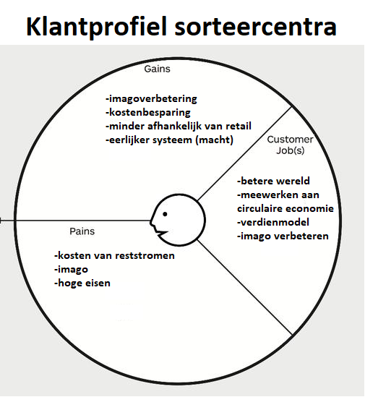

Afbeelding 3: klantprofiel sorteercentra

Definitie: Met sorteercentra worden bedrijven bedoeld die producten van/voor agrariërs sorteren. Veel agrariërs brengen zelf geen schifting aan tussen goede producten en reststromen. Reststromen ontstaan dus pas bij de sorteercentra.

Gains: Sorteercentra willen een beter/groener imago. Ze willen kosten besparen waar mogelijk en door een eerlijker systeem minder afhankelijk zijn van de retail.

Pains: Sorteercentra hebben nu kosten van reststromen en hoge eisen vanuit de retail en overheid voor hun producten. Imago is zeer belangrijk voor sorteercentra.

Costumer jobs: Sorteercentra willen bijdragen aan een betere wereld. Ze willen meewerken aan een circulaire economie. Sorteercentra willen graag een beter verdienmodel met minder afhankelijkheid van de retail en ze willen hun imago verbeteren.

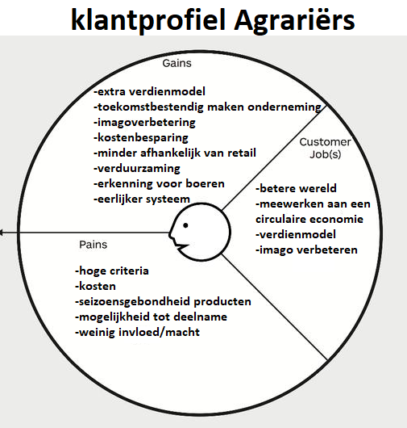

Afbeelding 4: klantprofiel agrariërs

Definitie: Onder agrariërs worden akkerbouw en tuinbouwbedrijven verstaan. Producten waar nu de focus op ligt zijn wortelen, aardappelen, bloemkool, witlof & komkommers.

Gains: Agrariërs zijn op zoek naar nieuwe verdienmodellen. Reststromen kosten agrariërs nu geld. Een organisatie die reststromen zou afnemen en ze een hoogwaardige nieuwe bestemming zou geven kan agrariërs een nieuwe inkomstenbron bieden. Agrariërs willen hun ondernemingen toekomstbestendig maken door middel van verduurzaming. Ze willen het imago van het boerenberoep en de onderneming verbeteren. Agrariërs willen daarnaast minder afhankelijk zijn van retail en een eerlijker systeem waarin er minder macht komt te liggen bij de retailers. Agrariërs willen erkenning en hun ondernemingen verduurzamen.

Pains: De criteria voor de producten zijn hoog voor agrariërs. Deze criteria komen vanuit de retail en de overheid (denk hierbij aan kromme komkommers of een verkleurde bloemkool).  Er zijn hoge kosten en de productie van veel producten is seizoensgebonden. Veel agrariërs hebben afname contracten bij sorteercentra of retailers waardoor ze weinig mogelijkheden hebben tot alternatieve afname van hun producten. Binnen de keten hebben agrariërs weinig macht. De macht ligt bij de retailers. Een Jumbo bepaalt de prijs en de afmetingen en kleur van een product van de agrariër.

Consumer Jobs: Agrariërs willen bijdragen aan een betere wereld. Ze willen meewerken aan een circulaire economie met minder verspilling in de keten en in hun eigen onderneming. Een nieuw verdienmodel is gewenst waarbij een agrariër extra inkomsten uit reststromen kan produceren. Agrariërs willen graag een imagoverbetering voor hun vakgebied en bedrijf.

**Toegevoegde waarde**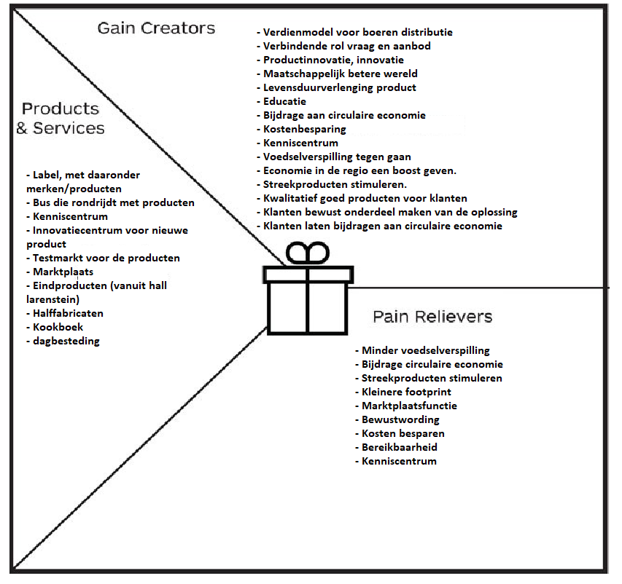

Afbeelding 5: toegevoegde waarde

Gain creators: Door samenwerking met De Verspillingsmarkt ontstaat er een nieuw verdienmodel voor boeren en sorteercentra. De Verspillingsmarkt neemt namelijk reststromen af die anders vernietigd zouden worden en geeft deze producten een nieuw bestaan als hoogwaardig product. De Verspillingsmarkt creëert door het centraal verzamelen van reststromen een verbindende plek waar vraag en aanbod van reststromen elkaar vinden. Op basis van de reststromen zal er productinnovatie en marktinnovatie plaatsvinden. Denk hierbij aan studenten die met restproducten nieuwe producten ontwikkelen zoals bijvoorbeeld worteljam. Een andere innovatie die De Verspillingsmarkt wil bewerkstelligen is het verlengen van de levensduur van producten zoals groente, fruit en brood. Van Hall Larenstein is hier op dit moment mee bezig door bijvoorbeeld een extra zuur toe te voegen aan wortels. Er zal educatie plaatsvinden voor ondernemers en particulieren in De Verspillingsmarkt op het gebied van verduurzaming en productinnovatie zoals bijvoorbeeld wortelpasta. Door de samenwerking tussen agrariërs, innovatieve ondernemers, studenten en onderzoekers wordt bijgedragen aan een circulaire economie.

Er zullen kostenbesparingen plaatsvinden voor agrariërs en sorteercentra omdat de reststromen in plaats van zonder waarde een nieuwe bestemming kunnen krijgen als hoogwaardig product. Er ontstaat een kenniscentrum waar innovatie plaats zal vinden om voedselverspilling tegen te gaan. De regio zal een economische boost krijgen doordat streekproducten gestimuleerd worden en er veel innovatie op het gebied van agrarische producten zal plaatsvinden. Consumenten ontvangen een kwalitatief goed product en zullen bewust onderdeel zijn van de oplossing door bij te dragen aan een circulaire economie.

Products & services: De producten en services die De Verspillingsmarkt gaat leveren zijn een product label met daaronder verschillende merken en producten die staan voor een bepaalde kwaliteit en gegarandeerd bijdragen aan een circulaire economie. Er kan hierbij gedacht worden aan stamppotjes gemaakt van afgekeurde aardappelen of wortelsap gemaakt van kromme wortelen.  Er zal een kennis- en innovatiecentrum ontstaan waar productinnovatie en het delen van kennis centraal zal staan. Er komt een testmarkt voor producten die ontstaan in het kennis- en innovatiecentrum waar veel zal worden samengewerkt met lokale zorgboerderijen om zo mensen met een beperking van dagbesteding te voorzien. Er zal een marktplaats ontstaan voor reststromen, eindproducten en halffabricaten.

Optioneel:

-Een bus die rondrijdt met producten om ze zo in de regio en bij mensen die minder mobiel zijn aan de markt te brengen. Een bus zou daarnaast gebruikt kunnen worden voor promotie of beurzen.

-Een kookboek waarin consumenten direct kunnen zien wat ze van de producten kunnen maken. Simpele recepten waarmee reststromen gezamenlijk omgetoverd kunnen worden in een mooi gerecht.

Pain relievers:

Door De Verspillingsmarkt ontstaat er minder voedselverspilling in de gehele voedselketen. Reststromen krijgen grotendeels een nieuw leven als hoogwaardig product. Groenten welke omgetoverd zijn tot bijvoorbeeld een stamppot, groentesap of een pizzabodem op basis van groente. In de samenwerking of productafname bij De Verspillingsmarkt draag je bij aan een circulaire economie waar verspilling tot een minimum wordt beperkt. De producten komen namelijk weer terecht in een nieuw bewerkingsproces. Streekproducten worden gestimuleerd en je verkleint je footprint. De Verspillingsmarkt dient als marktplaats voor reststromen van verschillende streekproducten. Door nieuwe bewerkingstechnieken te bedenken in het kenniscentrum voor het verlengen van de levensduur van de groenten en door een label te plakken aan de nieuwe bewerkte producten draagt De Verspillingsmarkt bij aan bewustwording in de gehele keten. Bij agrariërs en sorteercentra worden kosten bespaard door het nieuwe verdienmodel. De Verspillingsmarkt biedt sorteerders en agrariërs een platform waar zij terecht kunnen met hun reststromen. De sorteerders besparen zo kosten voor het vernietigen van de reststromen en met de agrariërs kunnen op lange termijn prijsafspraken worden gemaakt zodat zij ook echt wat verdienen aan het afstaan van de reststromen. Op deze manier wil De Verspillingsmarkt een gunfactor creëren bij de agrariërs, zodat de agrariërs ook echt hun reststromen willen afstaan na het oogsten.

**Value Proposition**

In figuur 6 wordt de aansluiting tussen de verschillende klantprofielen en de toegevoegde waarde weergegeven. De 3 klantprofielen geven aan welke producten/services, Gain creators en Pain relievers nodig zijn om een “fit” te creëren tussen De Verspillingsmarkt en de 3 verschillende klantprofielen.

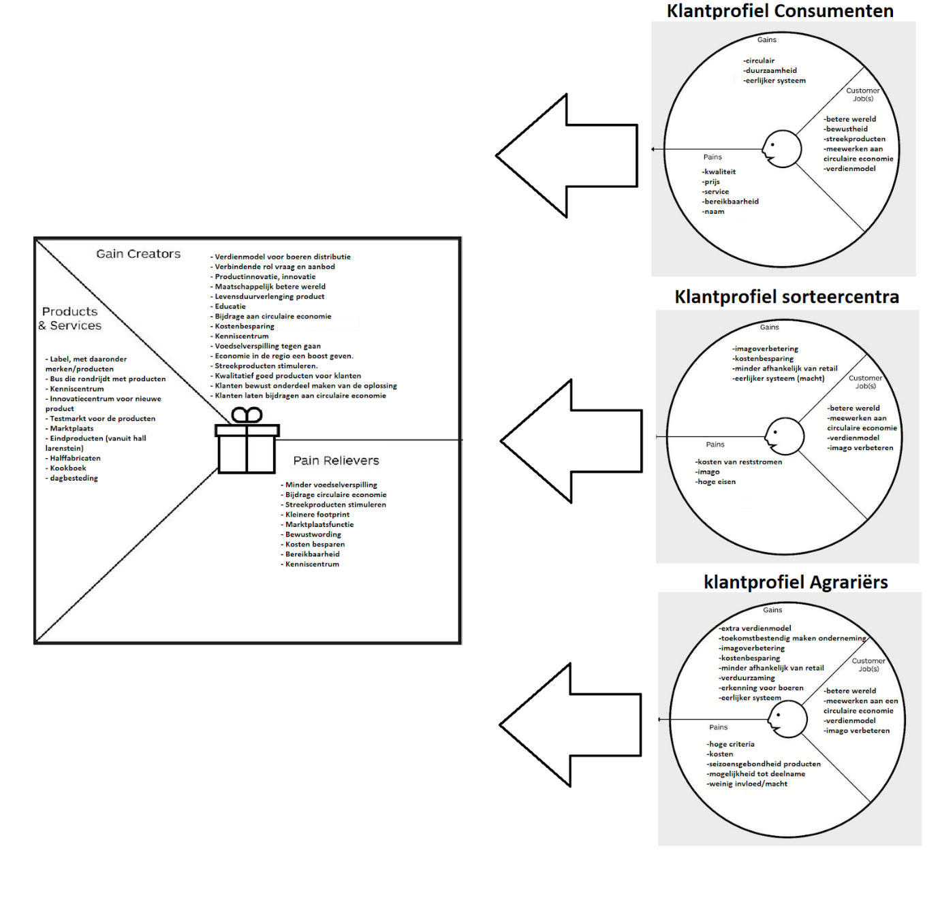

Figuur 6: toegevoegde waarde + klantprofielen

Samengevat:

De toegevoegde waarde van De Verspillingsmarkt is dat ze door de reststromen van lokale boeren te gebruiken om een nieuw hoogwaardig product te creëren bijdragen aan een circulaire economie. De Verspillingsmarkt zal als innovatie en kenniscentrum leidend worden in de ontwikkeling van nieuwe producten uit reststromen en de lokale economie hierdoor een kennis- en werkgelegenheidsimpuls geven. Lokale agrariërs krijgen een nieuwe waardevolle bestemming voor hun reststromen en werken bewust mee aan een circulaire economie waar het tegengaan van voedselverspilling centraal staat.

**Key resources:** *Dit zijn de belangrijkste bedrijfsmiddelen die nodig zijn om waarde propositie te bereiken. Dit zijn fysieke middelen maar ook kennis en menselijk kapitaal.*

Het volgende is nodig om de waarde propositie te realiseren:

Logistiek platform

* Logistiek voor het binnenhalen van de reststromen
* Logistiek voor het verwerken van de reststromen.
* Opslag van de reststromen (gekoeld en droog).
* Controlepost en sortering voor de toetsing van reststromen.
* Ontmoetingsplaats voor jong en oud
* Kenniscentrum delen / Laboratorium

Personeel

* Uitvoerend personeel controle reststromen
* Begeleiding / planning inkomende en uitgaande logistiek
* Interne logistiek medewerker
* Vertegenwoordiger (contact boeren en retailers)
* Binnendienst verkoop en planning
* Marketing medewerker
* Product ontwikkelaars
* Kok
* Stagiairs en studenten
* ICT / online marketing
* Administratief medewerker
* Office manager

Product / dienst

* Reststromen (grondstoffen): Tomaten, aardappelen, wortelen, witlof
* Partijen: Halffabrikaten, eindproducten
* Online platform: kenniscentrum, connectie, distributie

Materiaal

* Huisvesting
* Inboedel
* Keuken
* Meetapparatuur
* Sorteermachine(s)/ verwerkings machines
* Vorkheftruck
* Pompwagen
* Stortbak

**Channels:** *Via welke kanalen staat De Verspillingsmarkt in contact met haar klanten. Dit geef je weer door een marketing- en distributiestrategie. De kanalen in in het Business Model Canvas geven aan hoe u uw klanten bereikt en hoe uw klanten op hun klantreis tot een aankoop overgaan.*

*Van Boer naar Centrum*

In eerste instantie kijken we naar de meerwaarde voor agrariërs. Wat doen wij, hoe doen wij dat, hoe komt dat bij agrariërs over en welke contactmomenten zullen daarvoor benodigd zijn.

Om te beginnen met de eerste vraag: Wat doen wij?

Het fjildlab wil graag dat zij met behulp van boeren, rest-, zij- en overige stromen kunnen bemachtigen, om zo ten eerste de afvalstromen tegen te gaan, waardoor er meer producten vrijkomen voor productontwikkeling en ten tweede een vergoeding te geven aan de agrariers. Dit moet het voor de boeren aantrekkelijker maken om de producten naar het fjildlab te brengen.

De producten kunnen worden afgehaald of gebracht, de voorkeur zal uitgaan naar het ophalen van deze producten. In principe gaan wij hier dus van ‘Single Channel Distributie’ uit. Er moet een fjildlab komen, waar de aanvoer van producten samenkomt. Bovenstaand verhaal is ook relevant voor een nieuw kanaal van ‘aanvoer’. Tijdens het houden van onze enquetes zijn wij erachter gekomen dat veel agrariers, hun producten naar ‘sorteercentra’ brengen, deze besluiten dan voor de boer hoeveel procent ‘tarra’ zij hebben, dat wordt aan de boer gecommuniceerd en hier heeft de boer verder geen invloed op. Deze sorteercentra kunnen een nieuw aanvoerkanaal worden voor het fjildlab. De ‘tarra’ die zij bijvoorbeeld hebben, kan nog worden gebruikt in het fjildlab. Het meest ideale scenario zou dan zijn, dat de sorteercentra dit al sorteren en dat het alleen hoeft te worden afgehaald. Wederom zou hier voor de ‘Single Channel Distributie’ gekozen worden. Het contact zal hem dan gaan zitten in het benaderen van deze sorteercentra en duidelijke afspraken maken over kwaliteit en kwantiteit.

Van Centrum naar klant

Na het gedeelte besproken te hebben, hoe het Fjildlab aan haar producten kan komen, gaan wij nu kijken naar hoe zij hun vernieuwde producten weer kwijt kunnen.

Hierin kijken wij naar de manieren om van het centrum naar de klant te beredeneren. Het fjildlab moet een plek worden, waar klanten die de visie delen of geinteresseerd zijn in de producten, samen komen om deze aan te schaffen. Het fjildlab is een plek waar mensen samen komen, een gezamelijke plek waar de producten te koop en te proberen zijn. Het leveren van de producten naar de klant kan op verschillende manieren. Wanneer je alles vanuit het fjildlab wilt doen, kies je voor een Single Channel Distributie, wanneer je ook met bijvoorbeeld een eigen bus gaat rondrijden, creëer je een ‘Multichannel distributie’. De klant heeft hierin verschillende manieren om jou als organisatie, te bereiken. De klant zal, door middel van een multichannel distributie strategie, de extra service zeker waarderen.

**Customer Relationship:** *Dit is de potentiële doelgroep die De Verspillingsmarkt wil bereiken voor het verkopen van haar producten*  
  
De Verspillingsmarkt staat voor circulair en hergebruik. Dit dragen zij ook uit naar de klant. De groenten die De Verspillingsmarkt afneemt van de agrariërs en sorteerders blazen ze nieuw leven in door het te reproduceren tot nieuwe voedingsproducten. De bewerkingen die plaatsvinden bij het produceren van nieuwe voedingsproducten zorgen ervoor dat de voormalige reststromen langer goed blijven.

Circulair ondernemen en hergebruik van producten komt steeds in een hoger vaandel te staan binnen Nederland en zelfs wereldwijd. De doelgroep waar De Verspillingsmarkt zich op focust typeert zich als volgt: Inwoners binnen Nederland die geïnteresseerd zijn in de verduurzaming van de voedselindustrie; liefhebbers van streekproducten en mensen die voedselverspilling tegen willen gaan. De leeftijd en herkomst van de doelgroep is dus niet relevant als men spreekt over de doelgroep van De Verspillingsmarkt.

De Verspillingsmarkt is druk bezig om haar merknaam onder de aandacht te brengen. Dit doen zij op dit moment door artikelen in te plaatsen plaatselijke dagbladen zoals het Friesch Dagblad. Tevens proberen zij jongeren te bereiken door het gebruik van sociale media. De Verspillingsmarkt is bezig met haar eigen facebookpagina. Hier zou later nog een LinkedIn pagina, Instagram account en YouTubekanaal aan gekoppeld kunnen worden. Dit zijn namelijk de goedkoopste en meest efficiënte media stromen om direct in contact te komen met de potentiële klant.

**Customer segments:** *In dit bouwblok geeft De Verspillingsmarkt aan op welke doelgroep ze mikken. Wat is de behoefte van de doelgroep en waar bevindt de doelgroep zich?*

De doelgroep voor De Verspillingsmarkt heeft geen specifieke segmentatie. De doelgroep heeft wel een gemeenschappelijk kenmerk en dat is het duurzame aspect om voedselverspilling tegen te gaan. De productontwikkeling die door middel van de reststromen wordt ingezet, vind de klant van De Verspillingsmarkt een maatschappelijk belang. Meestal zullen de producten iets duurder uit komen te vallen*.* Dit zijn alle potentiële klanten:

- Mensen uit de regio, welke wekelijks, al dan wel of niet regelmatig, langskomen om hun boodschappen te doen. Dit is door de beperking op de vergunning van de detailhandel wel lastiger geworden, echter kunnen zij ook elk evenement bijwonen.

- Dagjesmensen - Dagjesmensen, ook wel toeristen komen langs als het open is, deze zullen eerder gebruik maken van de horecagelegenheid die er aan vast zit. Wanneer zij geïnteresseerd zullen raken in het concept, kunnen zij eventueel vaker langskomen op één van de evenementen.

- Andere bedrijven die geïnteresseerd zijn in de producten. Deze kunnen gebruik maken van een catering service bijvoorbeeld. Wanneer zij klanten moeten ontvangen en er een lunch geserveerd moet worden, wat is er dan mooier dat het nieuwe producten zijn, die vers zijn bereid en een duurzame achtergrond hebben.

**Cost structure:** *Hoe ziet de kostenstructuur van je organisatie eruit. Na het invullen van de andere bouwstenen moeten de vaste en variabele kosten uitgewerkt worden.*

Het is lastig om dit te voorspellen. Dit is afhankelijk van de ontwikkeling in fase 1 en de plannen die je hebt in fase 2. Wordt er inderdaad gegaan voor het bouwen van een nieuw pand, blijf je toch langer in een plek die je huurt, wat voor machines wil je toevoegen aan je inventaris. Dit zijn allemaal kostenstromen. Daarnaast heb je tot op heden nog geen zicht op hoeveel medewerkers je in dienst zal hebben. Deze vragen kan je meenemen tijdens fase 1 om te ontdekken en te voorspellen wat je kwijt zal zijn in fase 2. Daarnaast hebben wij wel alvast een rijtje opgesteld met wat voor kosten er rekening moet worden gehouden.

Personeelskosten

Huisvestingskosten

Exploitatiekosten

Kantoorkosten

Logistieke kosten

Autokosten

Verkoopkosten

Algemene kosten

Onvoorziene kosten

Rente Hyp. Lening

Rente Rekening-courant

Operationele kosten

Deze kosten dienen in de toekomst te worden meegenomen in de cost-structure. Op dit moment kunnen er nog geen getallen aan vast worden gezet.

**Revenue streams:** *In dit bouwblok wordt het verdienmodel weergegeven. Het verdienmodel geeft weer hoe je meerwaarde gaat creëren voor je klanten en wat de commerciële doeleinden daarbij zijn.*

De Verspillingsmarkt kan inkomsten uit detailhandel, evenementen organiseren, horeca en een catering service genereren. De aandacht moet dan worden gevestigd op het unique selling point: de voedselverspilling tegen te gaan, door middel van productontwikkeling. Met de reststromen van andere producten nieuwe producten maken is natuurlijk een duurzame manier van werken met voedselproducten. De verschillende opties met wat voor commerciële doeleinden De Verspillingsmarkt kan hebben staan hieronder verwerkt, tevens andere niet commerciële inkomende geldstromen worden toegelicht.

Voor de detailhandel moet eerst toestemming worden gegeven door de gemeente. Dit kan op dit moment nog niet geconcretiseerd worden, aangezien een horeca en detailhandel niet op één en dezelfde locatie mag worden uitgebaat.

Het organiseren van evenementen kan wel worden verwezenlijkt i.c.m. horeca. Hiervoor kan er 12 keer per jaar een vergunning worden aangevraagd en op het evenement mag er een kleine mate van detailhandel worden gedreven.. Dit ten behoeve van het evenement.

Omdat er in de keuken veel wordt geëxperimenteerd, is de optie tot een kleine horeca makkelijk gemaakt. Potentiële klanten kunnen hier producten proeven. Dit menu zal altijd veranderen, door de constante productontwikkeling. Via deze horecagelegenheid kunnen er extra inkomsten worden gegenereerd.

Als het allemaal goed loopt en er is een vast assortiment, kan er uiteindelijk een catering service worden opgezet. Dit idee zal verder in de toekomst moeten worden uitgewerkt, echter is er tegenwoordig een steeds grotere markt voor. Met de achterliggende gedachten van De Verspillingsmarkt kun je hier in het kader van duurzaamheid van bedrijven, een nieuwe inkomstenbron uit genereren.

Daarnaast kunnen de inkomende geldstromen bestaan uit:

Subsidies, welke zijn aangevraagd. Er zijn veel verschillende subsidies die toepasbaar zijn voor dit project. Een idee kan zijn om een jurist er naar laten kijken, welke subsidies er allemaal mogelijk zijn. Vaak zijn dit relatief grote potjes.

Wanneer er een coöperatie als rechtsvorm is, kunnen leden inleggen. Dit is geen commerciële inkomstenbron, in ruil hiervoor kunnen leden bijvoorbeeld korting op producten en/ of gratis producten krijgen.

Een label creëren met hun eigen merken en/of producten en die verkopen. Dit kan rechtstreeks aan de consument of door de retail verkocht worden.

Een eigen bus die rondrijdt met producten om te verkopen. Denk dan aan een melkboer van vroeger. Dit kan goed gecombineerd worden met het label met eigen merken en/of producten.

Een kenniscentrum waar zij die opgedane kennis kunnen verkopen aan derden. Die het initiatief op een andere plek willen opstarten en daar informatie over nodig hebben.

Een innovatiecentrum voor nieuwe producten. Hier kunnen de nieuwe ontwikkelde producten verkocht worden aan partijen.

Testmarkt voor de producten. Een wekelijkse of tweewekelijkse markt waar producten verkocht kunnen worden.

Een marktplaats in de vorm van een app of website dat andere partijen hun voedsel ook kunnen aanbieden.

Het verkopen van het Eindproduct (van hall larenstein)

Het verkopen van halffabrikaten aan derde partijen.

Een kookboek maken en verkopen met de daarin ontwikkelde producten.

Subsidie voor de dagbesteding voor de mensen van de zorgboerderij.

Vegetarische snackbar waar producten verkocht kunnen worden

Uiteindelijk advies:

Key activities in te korten maar verder te ontwikkelen en te concretiseren.

Kies een paar onderwerpen, werk deze uit tot in detail.

Daarmee kan je al snel een aantal van de key recourses schrappen. Zo kun je veel beter inzicht krijgen in wat je nodig hebt en wat het gaat kosten. Maar ook wat precies die key activities gaan opleveren.

Ontwikkel daarvoor een Marketing strategie: hoe breng je het product aan de man(door studenten)